建筑能效测评报告书
居住建筑

工程名称
工程地点 | 广东-湛江
设计编号
建设单位
设计单位
设 计 人
审 核 人
审 定 人
设计日期 | 2022年1月3日

采用软件 | 能耗计算BESI2020
软件版本 | 20200909(SP1)
研发单位 | 北京绿建软件有限公司
正版授权码 | T13548663145
目 录

1 建筑概况 3
2 测评依据 3
3 围护结构 4
3.1 工程材料 4
4 标识建筑 4
4.1 房间类型 4
4.1.1 房间表 4
4.1.2 作息时间表 5
4.2 系统类型 5
4.3 制冷系统 5
4.3.1 多联机/单元式空调能耗 5
4.4 供暖系统 5
4.4.1 多联机/单元式热泵能耗 5
5 比对建筑 5
5.1 房间类型 5
5.1.1 房间表 5
5.1.2 作息时间表 6
5.2 系统类型 6
5.3 制冷系统 6
5.4 供暖系统 6
6 计算结果 6
7 附录 10
7.1 工作日/节假日人员逐时在室率(%) 10
7.2 工作日/节假日照明开关时间表(%) 10
7.3 工作日/节假日设备逐时使用率(%) 11
7.4 工作日/节假日空调系统运行时间表(1:开,0:关) 11

建筑概况
工程名称
工程地点 | 广东-湛江
地理位置 | 北纬：21.00° | 东经：110.40°
建筑面积(m²) | 地上691 地下0
建筑层数 | 地上2 地下0
建筑高度（m） | 地上10.8 地下0.0
建筑体积(m³) | 3050.54
建筑外表面积(m²) | 845.38
北向角度 | 250
结构类型
外墙太阳辐射吸收系数 | 0.75
屋顶太阳辐射吸收系数 | 0.75
控温期 | 全年控温

 |  | 标识建筑 |  | 比对建筑
屋顶传热系数K [W/(m²·K)] |  | 0.77 |  | 0.90
外墙（包括非透明幕墙）传热系数K [W/(m²·K)] |  | 1.11 |  | 1.50
天窗传热系数K [W/(m²·K)] |  | － |  | －
天窗遮阳系数 |  | － |  | －
外墙表面辐射吸收系数[ρ] |  | 0.75 |  | 0.70
屋顶外表面辐射吸收系数[ρ] |  | 0.75 |  | 0.70
窗墙比 | 南向 | 0.11 |  | 0.11
窗墙比 | 北向 | 0.30 |  | 0.30
窗墙比 | 东向 | 0.04 |  | 0.04
窗墙比 | 西向 | 0.04 |  | 0.04
窗墙比 | 平均 | 0.18 |  | 0.18
窗地比 |  | 0.21 | 窗面积:145.50 | 0.21 | 窗面积:145.50
 |  | 0.21 | 地面面积:691.21 | 0.21 | 地面面积:691.21

测评依据
1. 《建筑能效标识技术标准》(JGJ/T 288-2012)
2. 《广东省居住建筑节能设计标准》DBJ/T 15-133-2018
3. 《夏热冬暖地区居住建筑节能设计标准》JGJ75-2012
4. 《民用建筑热工设计规范》GB50176
5. 《建筑外门窗气密，水密，抗风压性能分级及检测方法》GB/T 7106-2008

围护结构

工程材料
材料名称 | 导热系数λ | 蓄热系数S | 密度ρ | 比热容Cp | 蒸汽渗透系数u | 备注
材料名称 | W/(m.K) | W/(㎡.K) | kg/m³ | J/(kg.K) | g/(m.h.kPa) | 备注
水泥砂浆 | 0.930 | 11.370 | 1800.0 | 1050.0 | 0.0210 | 来源：《民用建筑热工设计规范》GB50176-2016
石灰砂浆 | 0.810 | 10.070 | 1600.0 | 1050.0 | 0.0443 | 来源：《民用建筑热工设计规范》GB50176-2016
钢筋混凝土 | 1.740 | 17.200 | 2500.0 | 920.0 | 0.0158 | 来源：《民用建筑热工设计规范》GB50176-2016
碎石、卵石混凝土(ρ=2300) | 1.510 | 15.360 | 2300.0 | 920.0 | 0.0173 | 来源：《民用建筑热工设计规范》GB50176-2016
挤塑聚苯乙烯泡沫塑料（带表皮） | 0.030 | 0.340 | 35.0 | 1380.0 | 0.0000 | 来源：《民用建筑热工设计规范》GB50176-2016，蒸汽渗透系数没有给出
加气混凝土、泡沫混凝土(ρ=700) | 0.180 | 3.100 | 700.0 | 1050.0 | 0.0998 | 来源：《民用建筑热工设计规范》GB50176-2016
混凝土多孔砖(190六孔砖） | 0.750 | 7.490 | 1450.0 | 709.4 | 0.0000

标识建筑

房间类型

房间表
房间类型 | 空调  温度℃ | 供暖  温度℃ | 新风量 | 渗透风  换气次数 | 人员密度 | 照明功率  密度 | 电器设备  功率
主卧室 | 26 | 18 | 0.5(次/h) | 0(次/h) | 32(㎡/人) | 6(W/㎡) | 5(W/㎡)
卫生间 | － | － | 0.5(次/h) | 0(次/h) | 0(㎡/人) | 6(W/㎡) | 0(W/㎡)
厨房 | － | － | 0.5(次/h) | 0(次/h) | 0(㎡/人) | 6(W/㎡) | 24(W/㎡)
楼梯间 | － | － | 0(m³/h.人) | 0(次/h) | 0(㎡/人) | 0(W/㎡) | 0(W/㎡)
次卧室 | 26 | 18 | 0.5(次/h) | 0(次/h) | 32(㎡/人) | 6(W/㎡) | 5(W/㎡)
走廊 | － | － | 0(m³/h.人) | 0(次/h) | 0(㎡/人) | 0(W/㎡) | 0(W/㎡)
起居室 | 26 | 18 | 0.5(次/h) | 0(次/h) | 32(㎡/人) | 6(W/㎡) | 5(W/㎡)

作息时间表
详见附录

系统类型
系统编号 | 系统类型 | 供冷  能效比 | 供热  能效比 | 面积(㎡) | 包含的房间
默认 | 单元式房间空调器 | 2.30 | 1.90 | 472.97 | 所有房间

制冷系统

多联机/单元式空调能耗
系统 | 能效比 | 耗冷量(kWh) | 耗电量(kWh)
默认 | 2.30 | 88128 | 38316

供暖系统

多联机/单元式热泵能耗
系统 | 能效比 | 耗热量(kWh) | 耗电量(kWh)
默认 | 1.90 | 1379 | 726

比对建筑

房间类型

房间表
房间类型 | 空调  温度℃ | 供暖  温度℃ | 新风量 | 渗透风  换气次数 | 人员密度 | 照明功率  密度 | 电器设备  功率
主卧室 | 26 | 18 | 0.5(次/h) | 0(次/h) | 32(㎡/人) | 6(W/㎡) | 5(W/㎡)
卫生间 | － | － | 0.5(次/h) | 0(次/h) | 0(㎡/人) | 6(W/㎡) | 0(W/㎡)
厨房 | － | － | 0.5(次/h) | 0(次/h) | 0(㎡/人) | 6(W/㎡) | 24(W/㎡)
楼梯间 | － | － | 0(m³/h.人) | 0(次/h) | 0(㎡/人) | 0(W/㎡) | 0(W/㎡)
次卧室 | 26 | 18 | 0.5(次/h) | 0(次/h) | 32(㎡/人) | 6(W/㎡) | 5(W/㎡)
走廊 | － | － | 0(m³/h.人) | 0(次/h) | 0(㎡/人) | 0(W/㎡) | 0(W/㎡)
起居室 | 26 | 18 | 0.5(次/h) | 0(次/h) | 32(㎡/人) | 6(W/㎡) | 5(W/㎡)

作息时间表
同标识建筑

系统类型
系统类型 | 供冷  能效比 | 供热  能效比 | 包含房间
单元式房间空调器 | 3.00 | 1.70 | 所有房间

制冷系统
系统类型 | 供冷  能效比 | 冷负荷  (kWh) | 电耗(kWh)
单元式房间空调器 | 3.00 | 103656 | 34552

供暖系统
系统类型 | 供热  能效比 | 热负荷  (kWh) | 电耗(kWh)
单元式房间空调器 | 1.70 | 1697 | 998

计算结果
能耗分类 | 能耗子类 | 标识建筑  (kWh/㎡) | 比对建筑  (kWh/㎡) | 比对节能率  （%） | 基础建筑  (kWh/㎡) | 基础节能率  （%）
建筑负荷 | 耗冷量 | 127.50 | 149.96 | 14.98%
建筑负荷 | 耗热量 | 1.99 | 2.46 | 18.77%
建筑负荷 | 冷热合计 | 129.49 | 152.42 | 15.04%
供冷电耗 | 中央冷源 | 0.00 | 0.00 | -10.89%
供冷电耗 | 冷却水泵 | 0.00 | 0.00 | -10.89%
供冷电耗 | 冷冻水泵 | 0.00 | 0.00 | -10.89%
供冷电耗 | 多联机/单元式空调 | 55.43 | 49.99 | -10.89%
供冷电耗 | 供冷合计 | 55.43 | 49.99 | -10.89%
供暖电耗 | 中央热源 | 0.00 | 0.00 | 27.32%
供暖电耗 | 供暖水泵 | 0.00 | 0.00 | 27.32%
供暖电耗 | 多联机/单元式热泵 | 1.05 | 1.44 | 27.32%
供暖电耗 | 供暖合计 | 1.05 | 1.44 | 27.32%
采暖空调电耗 |  | 56.48 | 51.43 | -9.82% | 102.86 | 45.09%

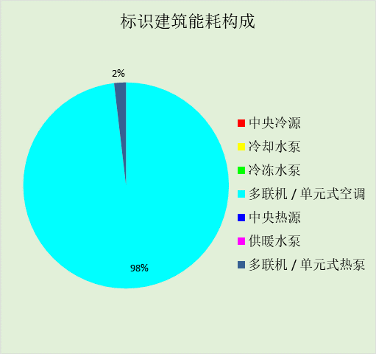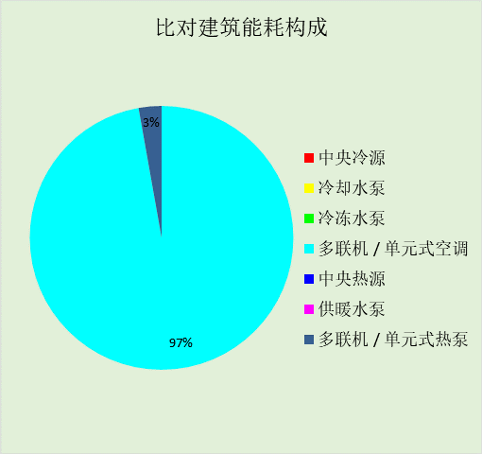

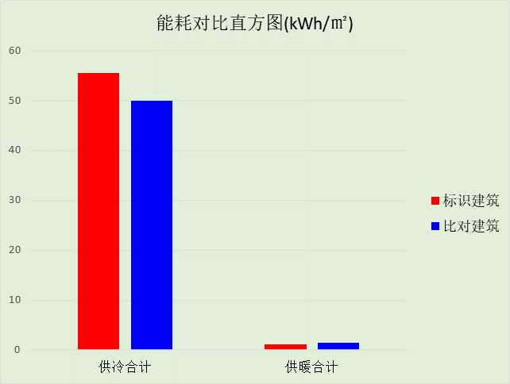

附录

工作日/节假日人员逐时在室率(%)

房间类型 | 1 | 2 | 3 | 4 | 5 | 6 | 7 | 8 | 9 | 10 | 11 | 12 | 13 | 14 | 15 | 16 | 17 | 18 | 19 | 20 | 21 | 22 | 23 | 24
主卧室 | 61 | 61 | 62 | 61 | 61 | 58 | 40 | 21 | 17 | 16 | 15 | 16 | 18 | 18 | 15 | 14 | 14 | 14 | 15 | 18 | 24 | 37 | 52 | 57
主卧室 | 57 | 57 | 58 | 58 | 58 | 59 | 55 | 42 | 30 | 21 | 15 | 14 | 17 | 17 | 14 | 14 | 13 | 13 | 14 | 17 | 23 | 32 | 46 | 52
卫生间 | 0 | 0 | 0 | 0 | 0 | 0 | 0 | 0 | 0 | 0 | 0 | 0 | 0 | 0 | 0 | 0 | 0 | 0 | 0 | 0 | 0 | 0 | 0 | 0
卫生间 | 0 | 0 | 0 | 0 | 0 | 0 | 0 | 0 | 0 | 0 | 0 | 0 | 0 | 0 | 0 | 0 | 0 | 0 | 0 | 0 | 0 | 0 | 0 | 0
厨房 | 0 | 0 | 0 | 0 | 0 | 7 | 41 | 42 | 9 | 1 | 10 | 41 | 19 | 2 | 0 | 1 | 21 | 71 | 74 | 19 | 2 | 0 | 1 | 0
厨房 | 0 | 0 | 0 | 0 | 0 | 7 | 41 | 42 | 9 | 1 | 10 | 41 | 19 | 2 | 0 | 1 | 21 | 71 | 74 | 19 | 2 | 0 | 1 | 0
楼梯间 | 0 | 0 | 0 | 0 | 0 | 0 | 0 | 0 | 0 | 0 | 0 | 0 | 0 | 0 | 0 | 0 | 0 | 0 | 0 | 0 | 0 | 0 | 0 | 0
楼梯间 | 0 | 0 | 0 | 0 | 0 | 0 | 0 | 0 | 0 | 0 | 0 | 0 | 0 | 0 | 0 | 0 | 0 | 0 | 0 | 0 | 0 | 0 | 0 | 0
次卧室 | 61 | 61 | 62 | 61 | 61 | 58 | 40 | 21 | 17 | 16 | 15 | 16 | 18 | 18 | 15 | 14 | 14 | 14 | 15 | 18 | 24 | 37 | 52 | 57
次卧室 | 57 | 57 | 58 | 58 | 58 | 59 | 55 | 42 | 30 | 21 | 15 | 14 | 17 | 17 | 14 | 14 | 13 | 13 | 14 | 17 | 23 | 32 | 46 | 52
走廊 | 0 | 0 | 0 | 0 | 0 | 0 | 0 | 0 | 0 | 0 | 0 | 0 | 0 | 0 | 0 | 0 | 0 | 0 | 0 | 0 | 0 | 0 | 0 | 0
走廊 | 0 | 0 | 0 | 0 | 0 | 0 | 0 | 0 | 0 | 0 | 0 | 0 | 0 | 0 | 0 | 0 | 0 | 0 | 0 | 0 | 0 | 0 | 0 | 0
起居室 | 16 | 16 | 16 | 15 | 16 | 24 | 31 | 19 | 15 | 14 | 14 | 19 | 22 | 19 | 13 | 14 | 18 | 35 | 49 | 54 | 50 | 35 | 21 | 15
起居室 | 14 | 13 | 13 | 13 | 13 | 18 | 22 | 24 | 29 | 32 | 34 | 37 | 35 | 32 | 26 | 28 | 33 | 39 | 44 | 47 | 45 | 34 | 23 | 16

注：上行：工作日；下行：节假日

工作日/节假日照明开关时间表(%)

房间类型 | 1 | 2 | 3 | 4 | 5 | 6 | 7 | 8 | 9 | 10 | 11 | 12 | 13 | 14 | 15 | 16 | 17 | 18 | 19 | 20 | 21 | 22 | 23 | 24
主卧室 | 0 | 0 | 0 | 0 | 0 | 0 | 0 | 0 | 0 | 0 | 0 | 0 | 0 | 0 | 0 | 0 | 0 | 0 | 50 | 50 | 50 | 10 | 10 | 10
主卧室 | 0 | 0 | 0 | 0 | 0 | 0 | 0 | 0 | 0 | 0 | 0 | 0 | 0 | 0 | 0 | 0 | 0 | 0 | 50 | 50 | 50 | 10 | 10 | 10
卫生间 | 0 | 0 | 0 | 0 | 0 | 0 | 0 | 0 | 0 | 0 | 0 | 0 | 0 | 0 | 0 | 0 | 100 | 100 | 100 | 100 | 100 | 100 | 100 | 0
卫生间 | 0 | 0 | 0 | 0 | 0 | 0 | 0 | 0 | 0 | 0 | 0 | 0 | 0 | 0 | 0 | 0 | 100 | 100 | 100 | 100 | 100 | 100 | 100 | 0
厨房 | 0 | 0 | 0 | 0 | 0 | 0 | 0 | 0 | 0 | 0 | 0 | 0 | 0 | 0 | 0 | 0 | 100 | 100 | 100 | 100 | 100 | 100 | 100 | 0
厨房 | 0 | 0 | 0 | 0 | 0 | 0 | 0 | 0 | 0 | 0 | 0 | 0 | 0 | 0 | 0 | 0 | 100 | 100 | 100 | 100 | 100 | 100 | 100 | 0
楼梯间 | 0 | 0 | 0 | 0 | 0 | 0 | 0 | 0 | 0 | 0 | 0 | 0 | 0 | 0 | 0 | 0 | 100 | 100 | 100 | 100 | 100 | 100 | 100 | 0
楼梯间 | 0 | 0 | 0 | 0 | 0 | 0 | 0 | 0 | 0 | 0 | 0 | 0 | 0 | 0 | 0 | 0 | 100 | 100 | 100 | 100 | 100 | 100 | 100 | 0
次卧室 | 0 | 0 | 0 | 0 | 0 | 0 | 0 | 0 | 0 | 0 | 0 | 0 | 0 | 0 | 0 | 0 | 0 | 0 | 50 | 50 | 50 | 10 | 10 | 10
次卧室 | 0 | 0 | 0 | 0 | 0 | 0 | 0 | 0 | 0 | 0 | 0 | 0 | 0 | 0 | 0 | 0 | 0 | 0 | 50 | 50 | 50 | 10 | 10 | 10
走廊 | 0 | 0 | 0 | 0 | 0 | 0 | 0 | 0 | 0 | 0 | 0 | 0 | 0 | 0 | 0 | 0 | 100 | 100 | 100 | 100 | 100 | 100 | 100 | 0
走廊 | 0 | 0 | 0 | 0 | 0 | 0 | 0 | 0 | 0 | 0 | 0 | 0 | 0 | 0 | 0 | 0 | 100 | 100 | 100 | 100 | 100 | 100 | 100 | 0
起居室 | 0 | 0 | 0 | 0 | 0 | 0 | 0 | 0 | 0 | 0 | 0 | 0 | 0 | 0 | 0 | 0 | 0 | 0 | 100 | 100 | 100 | 100 | 100 | 50
起居室 | 0 | 0 | 0 | 0 | 0 | 0 | 0 | 0 | 0 | 0 | 0 | 0 | 0 | 0 | 0 | 0 | 0 | 0 | 100 | 100 | 100 | 100 | 100 | 50

注：上行：工作日；下行：节假日

工作日/节假日设备逐时使用率(%)

房间类型 | 1 | 2 | 3 | 4 | 5 | 6 | 7 | 8 | 9 | 10 | 11 | 12 | 13 | 14 | 15 | 16 | 17 | 18 | 19 | 20 | 21 | 22 | 23 | 24
主卧室 | 0 | 0 | 0 | 0 | 0 | 0 | 0 | 0 | 0 | 0 | 0 | 0 | 0 | 0 | 0 | 0 | 0 | 0 | 0 | 70 | 10 | 10 | 10 | 10
主卧室 | 0 | 0 | 0 | 0 | 0 | 0 | 0 | 0 | 0 | 0 | 0 | 0 | 0 | 0 | 0 | 0 | 0 | 0 | 0 | 70 | 10 | 10 | 10 | 10
卫生间 | 100 | 100 | 100 | 100 | 100 | 100 | 100 | 100 | 100 | 100 | 100 | 100 | 100 | 100 | 100 | 100 | 100 | 100 | 100 | 100 | 100 | 100 | 100 | 100
卫生间 | 100 | 100 | 100 | 100 | 100 | 100 | 100 | 100 | 100 | 100 | 100 | 100 | 100 | 100 | 100 | 100 | 100 | 100 | 100 | 100 | 100 | 100 | 100 | 100
厨房 | 100 | 100 | 100 | 100 | 100 | 100 | 100 | 100 | 100 | 100 | 100 | 100 | 100 | 100 | 100 | 100 | 100 | 100 | 100 | 100 | 100 | 100 | 100 | 100
厨房 | 100 | 100 | 100 | 100 | 100 | 100 | 100 | 100 | 100 | 100 | 100 | 100 | 100 | 100 | 100 | 100 | 100 | 100 | 100 | 100 | 100 | 100 | 100 | 100
楼梯间 | 100 | 100 | 100 | 100 | 100 | 100 | 100 | 100 | 100 | 100 | 100 | 100 | 100 | 100 | 100 | 100 | 100 | 100 | 100 | 100 | 100 | 100 | 100 | 100
楼梯间 | 100 | 100 | 100 | 100 | 100 | 100 | 100 | 100 | 100 | 100 | 100 | 100 | 100 | 100 | 100 | 100 | 100 | 100 | 100 | 100 | 100 | 100 | 100 | 100
次卧室 | 0 | 0 | 0 | 0 | 0 | 0 | 0 | 0 | 0 | 0 | 0 | 0 | 0 | 0 | 0 | 0 | 0 | 0 | 0 | 70 | 10 | 10 | 10 | 10
次卧室 | 0 | 0 | 0 | 0 | 0 | 0 | 0 | 0 | 0 | 0 | 0 | 0 | 0 | 0 | 0 | 0 | 0 | 0 | 0 | 70 | 10 | 10 | 10 | 10
走廊 | 100 | 100 | 100 | 100 | 100 | 100 | 100 | 100 | 100 | 100 | 100 | 100 | 100 | 100 | 100 | 100 | 100 | 100 | 100 | 100 | 100 | 100 | 100 | 100
走廊 | 100 | 100 | 100 | 100 | 100 | 100 | 100 | 100 | 100 | 100 | 100 | 100 | 100 | 100 | 100 | 100 | 100 | 100 | 100 | 100 | 100 | 100 | 100 | 100
起居室 | 23 | 23 | 23 | 23 | 23 | 23 | 23 | 23 | 23 | 23 | 23 | 23 | 69 | 69 | 23 | 23 | 23 | 23 | 23 | 100 | 100 | 100 | 100 | 69
起居室 | 23 | 23 | 23 | 23 | 23 | 23 | 23 | 23 | 23 | 23 | 23 | 23 | 69 | 69 | 23 | 23 | 23 | 23 | 23 | 100 | 100 | 100 | 100 | 69

注：上行：工作日；下行：节假日

工作日/节假日空调系统运行时间表(1:开,0:关)

系统编号 | 1 | 2 | 3 | 4 | 5 | 6 | 7 | 8 | 9 | 10 | 11 | 12 | 13 | 14 | 15 | 16 | 17 | 18 | 19 | 20 | 21 | 22 | 23 | 24
默认 | 1 | 1 | 1 | 1 | 1 | 1 | 1 | 1 | 1 | 1 | 1 | 1 | 1 | 1 | 1 | 1 | 1 | 1 | 1 | 1 | 1 | 1 | 1 | 1
默认 | 1 | 1 | 1 | 1 | 1 | 1 | 1 | 1 | 1 | 1 | 1 | 1 | 1 | 1 | 1 | 1 | 1 | 1 | 1 | 1 | 1 | 1 | 1 | 1

注：上行：工作日；下行：节假日

